2006～2007学年第一学期期末

《 计算机组成与结构 》课程考试试题（A）卷答案
考试时间 | 120分 | 考试方式 | 闭卷 | 学生类别 | 本科 | 人数 | 120
适用专业或科类 | 计算机科学与技术 |  |  |  | 年级 | 2005级

- 填空题（每空1分，共25分）
  - 机器语言 汇编语言 高级语言
  - 0.1111111或1－2^{－7}， －0.1111111或－（1－2^{－7}）
  - （1－2^{―10}）×2¹⁵
  - 1.110101 ； 1.001010 ； 1.001011 ； 0.110101 ； 1.1001011
  - 16 ； 16
  - 37 ； 28
  - 直接映象 全相联映象 组相联映象
  - 随机算法 FIFO LRU LFU OPT（任选三个）
  - 格式化
  - 接触式
  - 对角线
  - 1.5

- 判断题（每题2分，共20分）
  - √
  - √
  - ×
  - √
  - √
  - ×
  - ×
  - ×
  - √
  - ×

- 解答题（每题8分，共32分）
1、1)解：首先画出卡诺图。
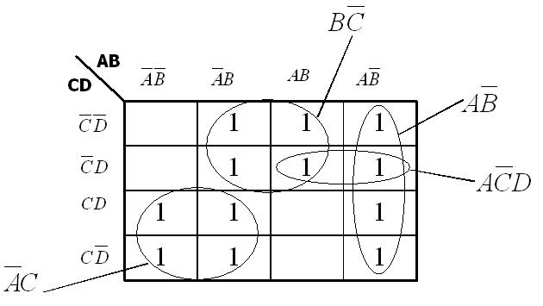
合并最小项
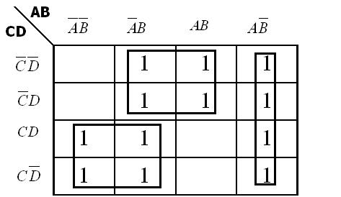
所以 化简为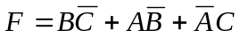
2)、
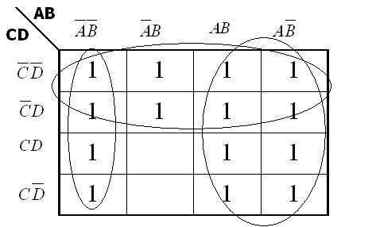
化简为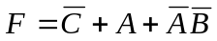

- 解：主存容量8MB＝2²³B，所以主存地址是23位。
每个字32位，因此最后2位是字节编址。
因为每个字块8个字，所以块内地址3位；
而区号为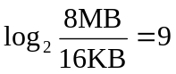位；
所以块号为23－9－3－2＝9位
于是各字段划分为：
区号
块号
块内地址
字节编址

9位 9位 3位 2位

时间t | 1 | 2 | 3 | 4 | 5 | 6 | 7 | 8 | 9 | 10 | 11 | 12
页地址流 | P3 | P4 | P1 | P5 | P6 | P5 | P2 | P1 | P3 | P2 | P1 | P3
FIFO | 3 | 3 | 3 | 3* | 6 | 6 | 6 | 6 | 6 | 6 | 6* | 6*
FIFO |  | 4 | 4 | 4 | 4* | 4* | 2 | 2 | 2 | 2 | 2 | 2
FIFO |  |  | 1 | 1 | 1 | 1 | 1* | 1* | 3 | 3 | 3 | 3
FIFO |  |  |  | 5 | 5 | 5 | 5 | 5 | 5* | 5* | 1 | 1
FIFO | 装入 | 装入 | 装入 | 装入 | 替换 | 命中 | 替换 | 命中 | 替换 | 命中 | 替换 | 命中
LRU | 3 | 3 | 3 | 3* | 6 | 6 | 6 | 6 | 6* | 6* | 6* | 6*
LRU |  | 4 | 4 | 4 | 4* | 4* | 2 | 2 | 2 | 2 | 2 | 2
LRU |  |  | 1 | 1 | 1 | 1 | 1* | 1 | 1 | 1 | 1 | 1
LRU |  |  |  | 5 | 5 | 5 | 5 | 5* | 3 | 3 | 3 | 3
LRU | 装入 | 装入 | 装入 | 装入 | 替换 | 命中 | 替换 | 命中 | 替换 | 命中 | 命中 | 命中
OPT | 3 | 3 | 3 | 3 | 3 | 3 | 3 | 3 | 3 | 3 | 3 | 3
OPT |  | 4 | 4 | 4* | 6* | 6* | 2 | 2 | 2 | 2 | 2 | 2
OPT |  |  | 1 | 1 | 1 | 1 | 1 | 1 | 1 | 1 | 1 | 1
OPT |  |  |  | 5 | 5 | 5 | 5* | 5* | 5* | 5* | 5* | 5*
OPT | 装入 | 装入 | 装入 | 装入 | 替换 | 命中 | 替换 | 命中 | 命中 | 命中 | 命中 | 命中
所以 FIFO的命中率是0.33，LRU的命中率是0.42，OPT的命中率是0.5。

- 解：
两地址指令如下：
指令码
地址1
地址2

6位 5位 5位
一地址指令如下：
指令码
地址2

11位 5位
6指令码总共有64个，二地址占用了58个，所以还剩64－58＝6个用于指令码的扩展。
而每5位地址可以扩展32个指令码，所以一地址指令共有6×32＝192个。

- 设计题（23分）
1、（13分）解：控存256个字，所以需要采用8位地址编码，所以下址字段为8位，条件测试位3位。
（1）如果采用直接控制法，那么需要50个控制字段，所以微指令格式为：
控制字段（50位）
条件测试位（3位）
下址（8位）

（2）如果采用字段直接译码法，那么分互斥类，第一个互斥类6个微命令，所以需要3位，第二个互斥类16条微命令，需要5位，第三个互斥类24条微命令，需要5位，第四个互斥类4条微命令，需要3位。所以微指令格式为：
字段1（3位）
条件测试位（3位）
下址（8位）
字段3（5位）
字段2（5位）
字段4（3位）

2、（12分）解：
ROM 0000H～1FFFH
RAM1 2000H～3FFFH
RAM2 4000H～5FFFH

